Физкультурное занятие для детей 3-4 лет
Ход:
1 часть: Ходьба. По сигналу: «Пчелки!»- ребёнок бегает, помахивая руками, как крылышками, и произносит «жу-жу-жу!», переходит к ходьбе. Ходьба и бег чередуются несколько раз.
Общеразвивающие упражнения с флажками.
- И.п. Основная стойка. Флажки в обеих руках внизу. Поднять флажки вверх через стороны, скрестить; опустить, вернуться в и.п. (5 раз).
- И.п. Широкая стойка, флажки у плеч. Наклониться, помахать флажками вправо-влево-вправо, выпрямиться, вернуться в и.п. (4 раза).
- И.п. Широкая стойка, флажки у плеч. Поворот вправо (влево), отвести флажок вправо; выпрямиться, вернуться в и.п. (по 3 раза).
- И.п. Основная стойка, флажки внизу. Махом рук флажки вперед; флажки назад; флажки вперед; вернуться в и.п. (4-5 раз).
Основные виды движений.
«Подбрось- поймай». Броски мяча вверх и ловля его двумя руками. Мяч при ловле не прижимать к груди. Броски выполняются 10-12 раз по сигналу. 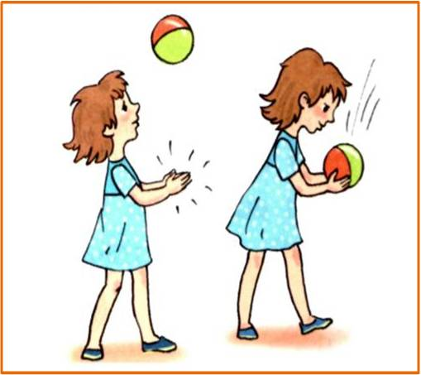
«Как жучки». Ставим две гимнастические скамейки, предлагает детям проползти, как «жучки», с опорой на ладони и колени. Задание выполняют в умеренном темпе.
Подвижная игра «Огуречик, огуречик».
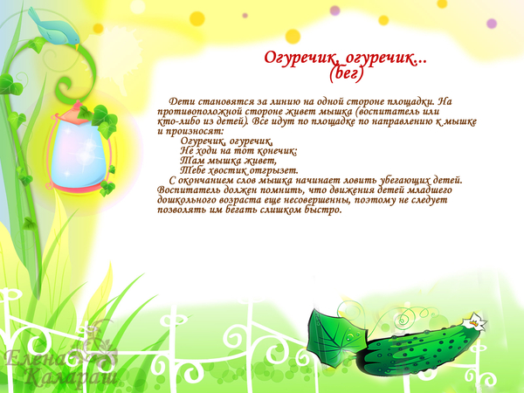
3 часть: Ходьба.

